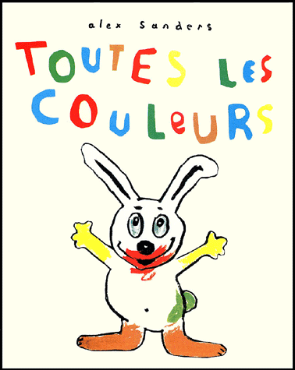
« Toutes les couleurs » Alex Sanders
Français | Traduit en : *****Руский*****
Toutes les couleurs | Все цвета
Youpi ! | Яй
J’ai le derrière tout vert | У меня зад вес зелёний
Miam ! Miam !  des fraises ! … | Ням!Ням!  Клубники!...
Oh !  j’ai la bouche  toute  ROUGE | Ой !  У меня рот вес красный.
et  PLOUF ! | и Брызги!
j’ai les  pieds  tout  MARRON | У меня ноги каричнивые
Wah !  les jolies  fleurs ! | Вау! Красивые цветы!
tiens  maman !  c’est pour  toi | держи мама!Это для тебя!
Oh !  merci  mon,  lulu  mais ! …  tu as les  mains  toutes  JAUNES !!! | Ой!Спосибо мой зайчик.Но!...У тебя руки вес жёлтые!!!
et  le derrière  tout  VERT  et  la bouche  toute  ROUGE  et les pieds  tout  MARRON | и зад вес зелёный,и рот вес красный,и ноги вес каричневый.
oui maman !  Je suis de TOUTES  LES COULEURS | Да мама! Я все цвета.
et le  BLEU ? | А синий?
tu as oublié  Le BLEU ! | Ты забыл синий!
Mots isolés à traduire :
VERT | зелёный
ROUGE | красный
MARRON | каричневый
JAUNE | жёлтый
BLEU | синий

